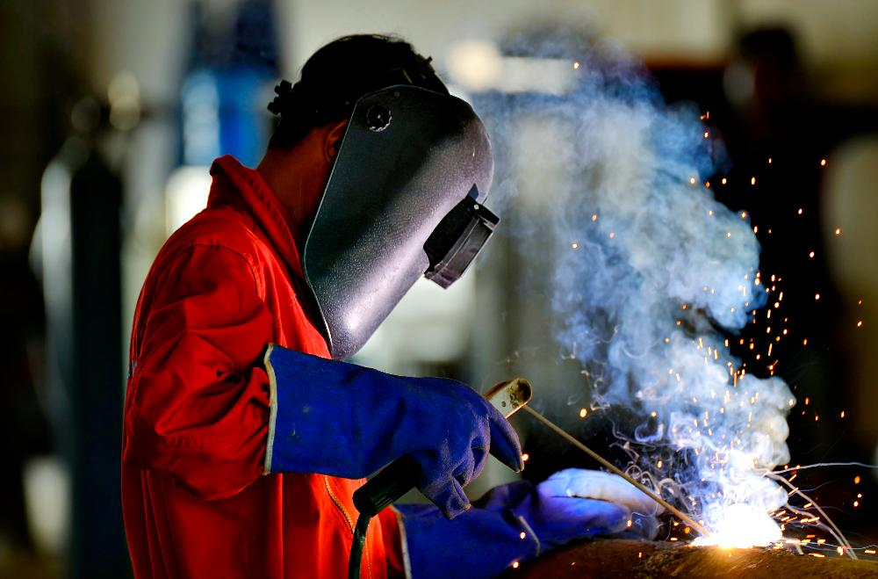
Г

Газоэлектросварщик

Изделия и конструкции из металла играют огромную роль в нашей жизни: например, без металлических труб нельзя провести отопление в дома. Газоэлектросварщик – это специалист, который соединяет между собой части таких изделий. Тебе наверняка приходилось видеть сварщиков в их больших защитных шлемах, которые называются сварочными щитками.

ЭТО ИНТЕРЕСНО!

В старину железные детали соединяли в кузнях: нагревали металл в горне и «сваривали» его, нанося удары молотом на наковальне. Современные сварщики пользуются сварочными горелками и аппаратами.

ЧЕМ ЗАНИМАЕТСЯ ГАЗОЭЛЕКТРОСВАРЩИК?

Соединяет (сваривает) металлические изделия.
С ЧЕГО НАЧАТЬ?
Точно известно, с чего начинать не надо: нельзя смотреть на искры, которые летят во время сварки или резки железа. Это очень вредно для глаз. Сходи в Политехнический музей – там можно узнать много интересного о разных отраслях производства.
КАКИЕ НУЖНЫ СПОСОБНОСТИ И УМЕНИЯ?

Работа сварщика очень ответственная: если детали плохо приварены друг к дугу, вся конструкция может сломаться. Поэтому воспитывай в себе ответственность и внимательность. Старайся всегда следовать правилам, особенно если это правила безопасности. Береги зрение и следи за здоровьем: сварщику приходится сталкиваться с большой физической нагрузкой.
КАКИЕ НАУКИ ИЗУЧАТЬ?


На вступительных экзаменах тебе нужно будет сдать математику, русский язык и физику. Также сварщику необходимо хорошее знание химии (особенно свойств разных металлов).
ГДЕ УЧИТЬСЯ?

В колледже или техникуме, где есть специальность «Сварщик газоэлектросварочных работ», «Сварочное производство» или «Наладчик сварочного оборудования». Или в вузе, где можно выбрать направление «Оборудование и технология сварочного производства».
Место работы
Завод, фабрика, строящиеся здание – любое место, где надо собирать металлические конструкции.
МЕСТО РАБОТЫ

